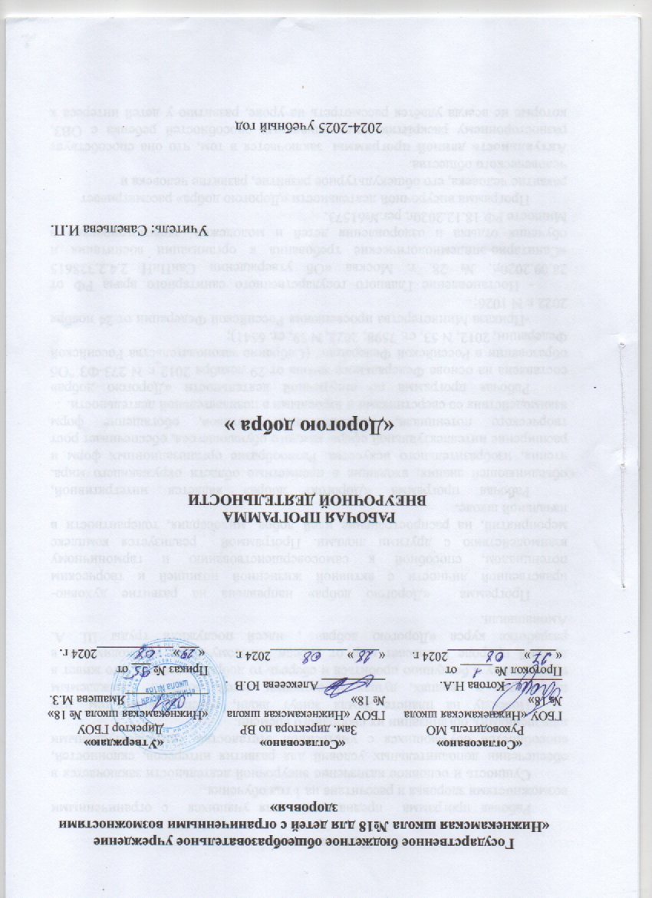

Пояснительная записка

Рабочая программа предназначена для учащихся с ограниченными возможностями здоровья и рассчитана на 1 год обучения.
Сущность и основное назначение внеурочной деятельности заключается в обеспечении дополнительных условий для развития интересов, склонностей, способностей обучающихся с умственной отсталостью (интеллектуальными нарушениями), организации их свободного времени.
Повсюду на планете Земля живут люди, обеспокоенные тем, что происходит в сердцах, душах и сознании детей, вопреки насаждаемым практицизму и бездушию пробиться и сберечь то доброе и светлое, что живет в детской природе и спасает мир от гибели. Поэтому была необходимость в разработке курса «Дорогою добра» , идеей послужили труды Ш. А. Амонашвили.
Программа «Дорогою добра» направлена на развитие духовно-нравственной личности с активной жизненной позицией и творческим потенциалом, способной к самосовершенствованию и гармоничному взаимодействию с другими людьми. Программой реализуется комплекс мероприятий, на распространение идей добра, милосердия, толерантности в начальной школе.
Рабочая программа «Дорогою добра» является интегративной, объединяющей знания, входящие в предметные области окружающего мира, чтения, изобразительного искусства. Разнообразие организационных форм и расширение интеллектуальной сферы каждого обучающегося, обеспечивает рост творческого потенциала, познавательных мотивов, обогащение форм взаимодействия со сверстниками и взрослыми в познавательной деятельности.
Рабочая программа по внеурочной деятельности «Дорогою добра» составлена на основе Федерального закона от 29 декабря 2012 г. N 273-ФЗ "Об образовании в Российской Федерации" (Собрание законодательства Российской Федерации, 2012, N 53, ст. 7598; 2022, N 39, ст. 6541);
-Приказа Министерства просвещения Российской Федерации от 24 ноября 2022 г. N 1026;
- Постановление Главного государственного санитарного врача РФ от 28.09.2020г.. № 28. г. Москва «Об утверждении СанПиН 2.4.2.328615 «Санитарно-эпидемиологические требования к организации воспитания и обучения отдыха и оздоровления детей и молодежи», зарегистрировано в Минюсте РФ 18.12.2020г, рег.№61573.
Программа внеурочной деятельности «Дорогою добра» рассматривает развитие человека, его общекультурное развитие, развитие человека и человеческого общества.
Актуальность данной программы заключается в том, что она способствует разностороннему раскрытию индивидуальных способностей ребенка с ОВЗ, которые не всегда удаётся рассмотреть на уроке, развитию у детей интереса к различным видам деятельности, желанию активно участвовать в продуктивной, одобряемой обществом деятельности, умению самостоятельно организовать своё свободное время.
Программа позволит максимально помочь ребёнку с ограниченными возможностями здоровья развить познавательную активность, любознательность, воспитать правильное отношение к объектам, предметам окружающего мира. Программа внеурочной деятельности «Дорогою добра» позволяет обеспечить усвоение учащимися необходимых знаний, ответить на все вопросы ребят и удовлетворить любопытство учащихся, в свободном общении формировать у учащихся интерес к естественно - научным дисциплинам, культуру. Знакомство с целостной картиной мира и формирование оценочного, эмоционального отношения к миру – важнейшие линии развития личности ученика средствами курса окружающего мира. При разработке программы учитывались психолого-педагогические закономерности усвоения знаний учащихся, их доступность, уровень предшествующей подготовки.
Цель: гармоничное развитие личности, личностно-развивающие знания и умения, опыт творческой деятельности, эмоционально-ценностное отношение к миру и человеку в нем, а также систему нравственно-этических чувств, определяющих его поведение в многообразных жизненных ситуациях.
Задачи программы:
- содействовать формированию духовно-нравственной позиции школьников;
- создание необходимых условий для появления творческой индивидуальности каждого ученика;
- формирование у обучающихся с ОВЗ способности и готовности к социально преобразующей добровольческой деятельности;
- формирование основ нравственного самосознания личности (совести) — способности младшего школьника формулировать собственные нравственные обязательства, осуществлять нравственный самоконтроль, требовать от себя выполнения моральных норм, давать нравственную оценку своим и чужим поступкам;
- формирование основ морали — осознанной обучающимся необходимости определённого поведения, обусловленного принятыми в обществе представлениями о добре и зле, должном и недопустимом, укрепление у обучающегося позитивной нравственной самооценки, самоуважения и жизненного оптимизма;
-формирование у обучающегося уважительного отношения к родителям, осознанного, заботливого отношения к старшим и младшим;
- развитие доброжелательности и эмоциональной отзывчивости, понимания других людей и сопереживания им.
Принципы, лежащие в основе рабочей программы:
-доступность, познавательность и наглядность;
- учѐт возрастных особенностей ;
-сочетание теоретических и практических форм деятельности;
-психологическая комфортность.
Содержание программы:
Программа «Дорогою добра» педагогически целесообразна, так как способствует более разностороннему раскрытию индивидуальных способностей ребенка, развитию у детей интереса к различным видам деятельности, желанию активно участвовать в практической деятельности, умению самостоятельно организовать своѐ свободное время. Познавательно-творческая внеурочная деятельность обогащает опыт коллективного взаимодействия школьников, что в своей совокупности даѐт большой воспитательный эффект. Программа «Дорогою добра» рассчитана на любого ученика, независимо от его уровня интеллектуального развития и способностей. Программа согласуется с образовательными программами урочной деятельности по предметам «Чтение», «Окружающий мир», «Изобразительное искусство», результаты освоения программы соответствуют требованиям ФГОС НОО.
Для достижения поставленных задач могут быть использованы следующие формы организации деятельности:
Основная форма организации образовательной внеурочной деятельности – занятие, в ходе которого используются групповые формы работы с детьми.
Отбор методов и приемов, применяемых на занятиях, осуществляется с учётом возрастных, психофизических возможностей детей:
- игровая;
- познавательная;
- конкурсы;
- сюжетно – ролевые игры;
- диалог;
- экскурсия;
- просмотр мультфильмов
Процесс воспитания социальной активности строится на основе сотрудничества, взаимного уважения и доверия взрослых и детей.
Программа «Дорогою добра» рассчитана на возраст детей 8-9 лет. Занятия проводятся в соответствии с календарно-тематическим планированием 1 раз в неделю. Продолжительность одного занятия - 40 мин.
Основная задача на всех этапах освоения программы – содействовать развитию инициативы, выдумки и творчества детей в атмосфере эстетических переживаний и увлеченности, совместного творчества взрослого и ребенка.
Планируемые результаты освоения обучающимися программы внеурочной деятельности «Дорогою добра»
Уровни воспитательных результатов
Учащиеся научатся воспитывать в себе такие качества: как доброта, вежливость, честность, правдивость, дружелюбие, взаимовыручка.
Личностными результатами являются:
- готовность и способность учащихся к саморазвитию;
- внутренняя позиция школьника на основе положительного отношения к окружающим;
- самостоятельность и личная ответственность за свои поступки;
- гражданская идентичность в форме осознания «Я» как гражданина России, чувства сопричастности и гордости за своюе Родину, народ и историю;
- осознание ответственности человека за общее благополучие;
- гуманистическое сознание.
Метапредметные результаты:
регулятивные
- Ставить новые задачи в сотрудничестве с учителем;
- выбирать действия в соответствии с поставленной задачей и условиями ее реализации;
- составить план и последовательность действий;
- использовать речь для регуляции своего действия;
- предвидеть возможности получения конкретного результата;
- осуществлять контроль по результату действия;
- адекватно воспринимать предложения учителя, товарищей по исправлению допущенных ошибок;
- устанавливать соответствие полученного результата поставленной цели;
познавательные
- осознанно и произвольно строить сообщения в устной и письменной форме, в том числе и творческого характера;
- оценка информации;
- установление причинно-следственных связей;
- построение рассуждения;
коммуникативные
- ставить вопросы, обращаться за помощью, формулировать свои затруднения;
- предлагать помощь и сотрудничество;
- договариваться о распределении функций и ролей в совместной деятельности;
- формулировать собственное мнение;
- разрешать конфликты на основе учета интересов и позиций всех участников.

Содержание

- Самый лучший подарок.
- анализ старинного слова «скале»,
- анализ слов: предвкушение, дар, подарок…
- слушание и анализ притчи Самый большой подарок
2. Царство доброты в сердце человека.
- ритуал зажигание свечи,
-упражнение на релаксацию «Мой огонек»
- понятие «обида», упражнение «Замок обид»
3. Добро творящий, творит Жизнь.
- знакомство с произведением «Град» Г. Цыферова
- придумывание продолжения сказки
- размышление о добре
4. Счастье – творить добро.
- игра «Добрый дождик»
- размышление над вопросами
- слушание сказки «Цветок кактуса»
-выполнение заданий
5. Прощение - любовь сердца.
- чтение были «Белый платок»
- рассуждение по прочитанному
6. Всегда иди, мой друг, дорогою добра.
- слушание рассказа «Как мы нашли в лесу гнездо» Сухомлинского
- рассуждение по прочитанному
-сочинение гимна добру
7. Люди созданы для добрых дел.
- Н. Телешов «Белая цапля»
- размышления, рассуждения детей о назначении человека
8. Сказка ложь….
- просмотр мультфильмов «Кошкин дом», «Лунтик»
- анализ , выводы
9. Зачем творить добро?
- рассуждения детей о необходимости творить добро, анализ притчи «Труба доброты», сказки «снежная королева»
- формулирование вывода
10. «Мамины руки».
- чтение рассказа
- анализ, рассуждение о мамах, вывод
- изготовление подарка для мамы
11. Твоя красота – в твоем сердце.
- анализ пословиц
- разгадывание кроссвордов
- упражнение «Волшебный огонек»
- чтение притчи
- рисование Розы Сердца
12. Если добрый ты…
- просмотр мультфильма «Приключения кота Леопольда»
- игровые упражнения по мультфильму
13. Жемчуга мудрости.
- О. Безымянная «Жемчуга радости» чтение
- анализ прочитанного
- разыгрывание сценок
14. Добро и зло.
- чтение индийской сказки «Награда»
- рассуждение, высказывание мнений
- составление свода правил
15. «Лесная семья» М. Скребцовой
- чтение, анализ
- работа в группах « Дары семье» - с группой слов
- подведение итогов
16. Доброе сердце.
- игра «Кто больше»
- создание «Серца доброты»
- релаксация
17. «Забота»
- беседа о том, что такое – забота?
- изготовление поделок для малышей, кормушек
- итог занятия
18. Что такое хорошо, что такое плохо?
- просмотр мультфильма
-анализ, дискуссия, вывод
19. «Почему светит луна?»
- размышление над темой
-слушание притчи, анализ
- игра «Цветущие пословицы»
20. «Сердце подскажет»
- чтение рассказа, анализ
- впечатление от прочитанного изображается в рисунках « Сад цветов справедливости»
21. Даром ни одно доброе дело не пропадет.
- беседа о добре в сказках
- чтение сказки «Даром ни одно доброе дело не пропадет» А. Нееловой
- творческая работа «колос доброты»
- итог, вывод
22. Добро и толерантность.
- чтение рассказа
- выбор сценок, анализ
- распределение ролей, текста
-разыгрывание сценок
23. Доброта чисел в математике
- упражнения на догадливость
-три минуты поэзии
- площадь треугольника
- уравнения
- я сам
- сюрприз
- заключение
24. Добрые слова.
- беседа по вопросам
-игра «Свод законов доброты»
- научи свое сердце добру
- разгадывание ребусов
- итог, вывод
25. Народное творчество.
- прочтение народных изречений: пословиц, поговорок, примет
-анализ, сравнение, вывод
26. «Рыцарь Вася» Ю. Яковлев
- чтение рассказа
- задания в группах
- обсуждение
27. Лес доброты.
- чтение притчи
- рассуждение над притчей
- выражение своих эмоций, чувств после прочитанного в рисунке
- высказывания
28. Доброта, что солнце.
- беседа
- разгадывание кроссворда
- творческая работа, изготовление панно
- мудрость « Все в твоих руках»
- подведение итогов
29. Берегите друг друга.
- беседа о том, как доброта помогает всем жить мирно и хорошо
- басня Эзопа «Солнце и ветер»
- создание «Солнца доброты»
- игра «Будьте вежливы»
- игровое упражнение «Цветик – семицветик»
- итог
30. Легкость как принцип жизни.
- рассматривание ситуаций из жизни детей произошедших недавно
- рассуждения, выводы
- предложения по разрешению проблем
31. Добролюбие.
- упражнение «Гроздь»
- работа над понятием «добро»
- чтение сказки «Великан-эгоист»
- рассуждение по сказке, вывод
32. Свет дружбы.
- открытие темы
-беседа о дружбе
- анализ проведенной заранее игры «Тайный друг»
- открытие нового
33. Дружить – весело жить.
-игры: поздоровайся с соседом ласково;
подари улыбку;
- танец «Настоящий друг» и др.
34. Весы добра и зла в моей душе.
- размышления о внутреннем мире человека
- найди лучик солнца внутри себя
-«Добрый глаз» эссе
- программа самовоспитания.

Тематический план и содержание
(1 час в неделю, 34 часа в год)
№п\п | Раздел/Тема | Кол-во времени |  | Всего
№п\п | Раздел/Тема | теория | практика | Всего
1 | Самый лучший подарок.  (Значение, толкование слов. Размышление о притче «Самый Большой подарок») | 1 |  | 1
2 | Царство доброты – в сердце человека.  (Ритуал зажигания свечи. Упражнение на релаксацию «Мой огонек», «Замок обид». .Просмотр анимационных слайдов.) |  | 1 | 1
3 | Добро творящий, творит Жизнь  (Размышление по сказке «Град» Г. Цыферова) | 1 |  | 1
4 | Счастье – творить добро  (Упражнение «Ожидание». «Цветок кактуса» М. Скребцов) |  | 1 | 1
5 | Прощение – любовь сердца  (« Белый платок» быль) | 1 |  | 1
6 | Всегда иди, мой друг, дорогою добра  («Как мы нашли в лесу гнездо» В.А. Сухомлинский) | 1 |  | 1
7 | Люди созданы для добрых дел  ( «Белая цапля» Н. Телешов) |  | 1 | 1
8 | Сказка ложь… (Видеозанятие. Просмотр сказок). | 1 |  | 1
9 | Зачем творить добро?  (Притча «Труба доброты», сказка «Снежная королева» ) | 1 |  | 1
10 | «Мамины руки»  ( Рассказ «Мамины руки», поделка для мамы) |  | 1 | 1
11 | Твоя красота – в твоем сердце  (Кроссворд. Притча о розе сердца) |  | 1 | 1
12 | Если добрый ты…  (Мультфильм «Приключения кота Леопольда») |  | 1 | 1
13 | Жемчуга мудрости  ( О. Безымянная «Жемчуга радости», притча «Про желтые груши и красные уши») | 1 |  | 1
14 | Добро и зло  (Индийская сказка «Награда») | 1 |  | 1
15 | «Лесная семья» М. Скребцова | 1 |  | 1
16 | Доброе сердце  (Создание «Сердца доброты») |  | 1 | 1
17 | «Забота»  ( Поделки для малышей, кормушки) |  | 1 | 1
18 | Что такое хорошо, что такое плохо  (В. Маяковский «Что такое хорошо, что такое плохо» мультфильм) | 1 |  | 1
19 | «Почему светит луна?» притча | 1 |  | 1
20 | «Сердце подскажет»  ( Слушание рассказа, Рисунки «Сад цветов справедливости») | 1 |  | 1
21 | Даром ни одно доброе дело не пропадет  (Изготовление «Колоса доброты») |  | 1 | 1
22 | Добро и толерантность  ( Разыгрывание сценок по рассказу «Друзья Кати») |  | 1 | 1
23 | Доброта чисел в математике  (Игровые, логические упражнения) |  | 1 | 1
24 | «Добрые слова»  (Выполнение заданий, командные игры) |  | 1 | 1
25 | Народное творчество  (Мудрость народа в пословицах, поговорках) | 1 |  | 1
26 | «Рыцарь Вася» Ю. Я. Яковлев | 1 |  | 1
27 | «Лес доброты» притча | 1 |  | 1
28 | «Доброта, что солнце»  ( Творческие работы) |  | 1 | 1
29 | Берегите друг друга | 1 |  | 1
30 | Легкость как принцип жизни  (Рассуждения детей на основе жизненного опыта, рассматривание разных ситуаций) |  | 1 | 1
31 | Добролюбие  (« Велкан- Эгоист» О. Уайльд сказка) | 1 |  | 1
32 | Свет дружбы  (Обсуждение игры проведенной заранее «Тайный друг») |  | 1 | 1
33 | Дружить – весело жить  (Командная игра) |  | 1 | 1
34 | Проектная работа «Весы добра и зла»  (Итоговое занятие. Самоанализ ) |  | 1 | 1
 | итого | 17 | 17 | 34

Учебно – методическое обеспечение программы.
В процессе оценки достижения планируемых результатов используются такие методы, как наблюдение, анализа результатов деятельности, проекты, творческие работы, самоанализ и самооценка. Основными критериями оценки достигнутых результатов считаются:
- осмысленность действий;
- разнообразие освоенных задач.
- устный опрос;
-наблюдение;
-диагностика;
-самостоятельная работа;
-творческие задания.
Формой подведения итогов за год обучения является – проектная работа « Весы добра и зла в моей душе».

Список литературы
1. Программы для специальных (коррекционных) учреждений VIII вида (Программы для подготовительного и 1-4 классов специальных (коррекционных) образовательных учреждений VIII вида. Автор-составитель В.В.Воронкова. Под редакцией В.В. Воронковой. Москва, «Просвещение», 2015 год).
2. Классные часы по этикету для учащихся 1 – 4 классов, Агафонова А.Д.
«Академия развития», 2009 г
3. Тематические классные часы в начальной школе. Как вести себя в школе и дома. Павлова О.В. «Учитель», 2007 г.
4. Я познаю мир. Детская энциклопедия. Этикет во все времена. М., Издательства: “Астрель”, “Олимп”, “АСТ”, 2000.
5. Добро творящий творит Жизнь. Сборник уроков Доброты. – М.: Амрита: Общероссийская общественная организация «Центр Гуманной педагогики», 2012.
6. Ш. А. Амонашвили. Педагогическая симфония.- М.: МЦР, 2002
7. Ш.А. Амонашвили. Без сердца что поймем? – М.: ООО «Издательский Дом Шалвы Амонашвили», 2004
8. В. Ниорадзе. Уроки письменной речи. По ступенькам скале.- М.: Издательский Дом Шалвы Амонашвили. Лаборатория гуманной педагогики VUGE? 2006/
9. Лопатина А., Скребцова М. НАЧАЛА МУДРОСТИ.50 уроков о добрых качествах. Серия «Образование и творчество», - М.: Амрита – Русь, 2007.
10. Русские пословицы и поговорки. Составитель Е.Ю. Нещименко. – М.: Рипол – классик, 2002.
11. Притчи. Под редакцией Якушева А.В., М.: Медиа – Полис, 2011.

